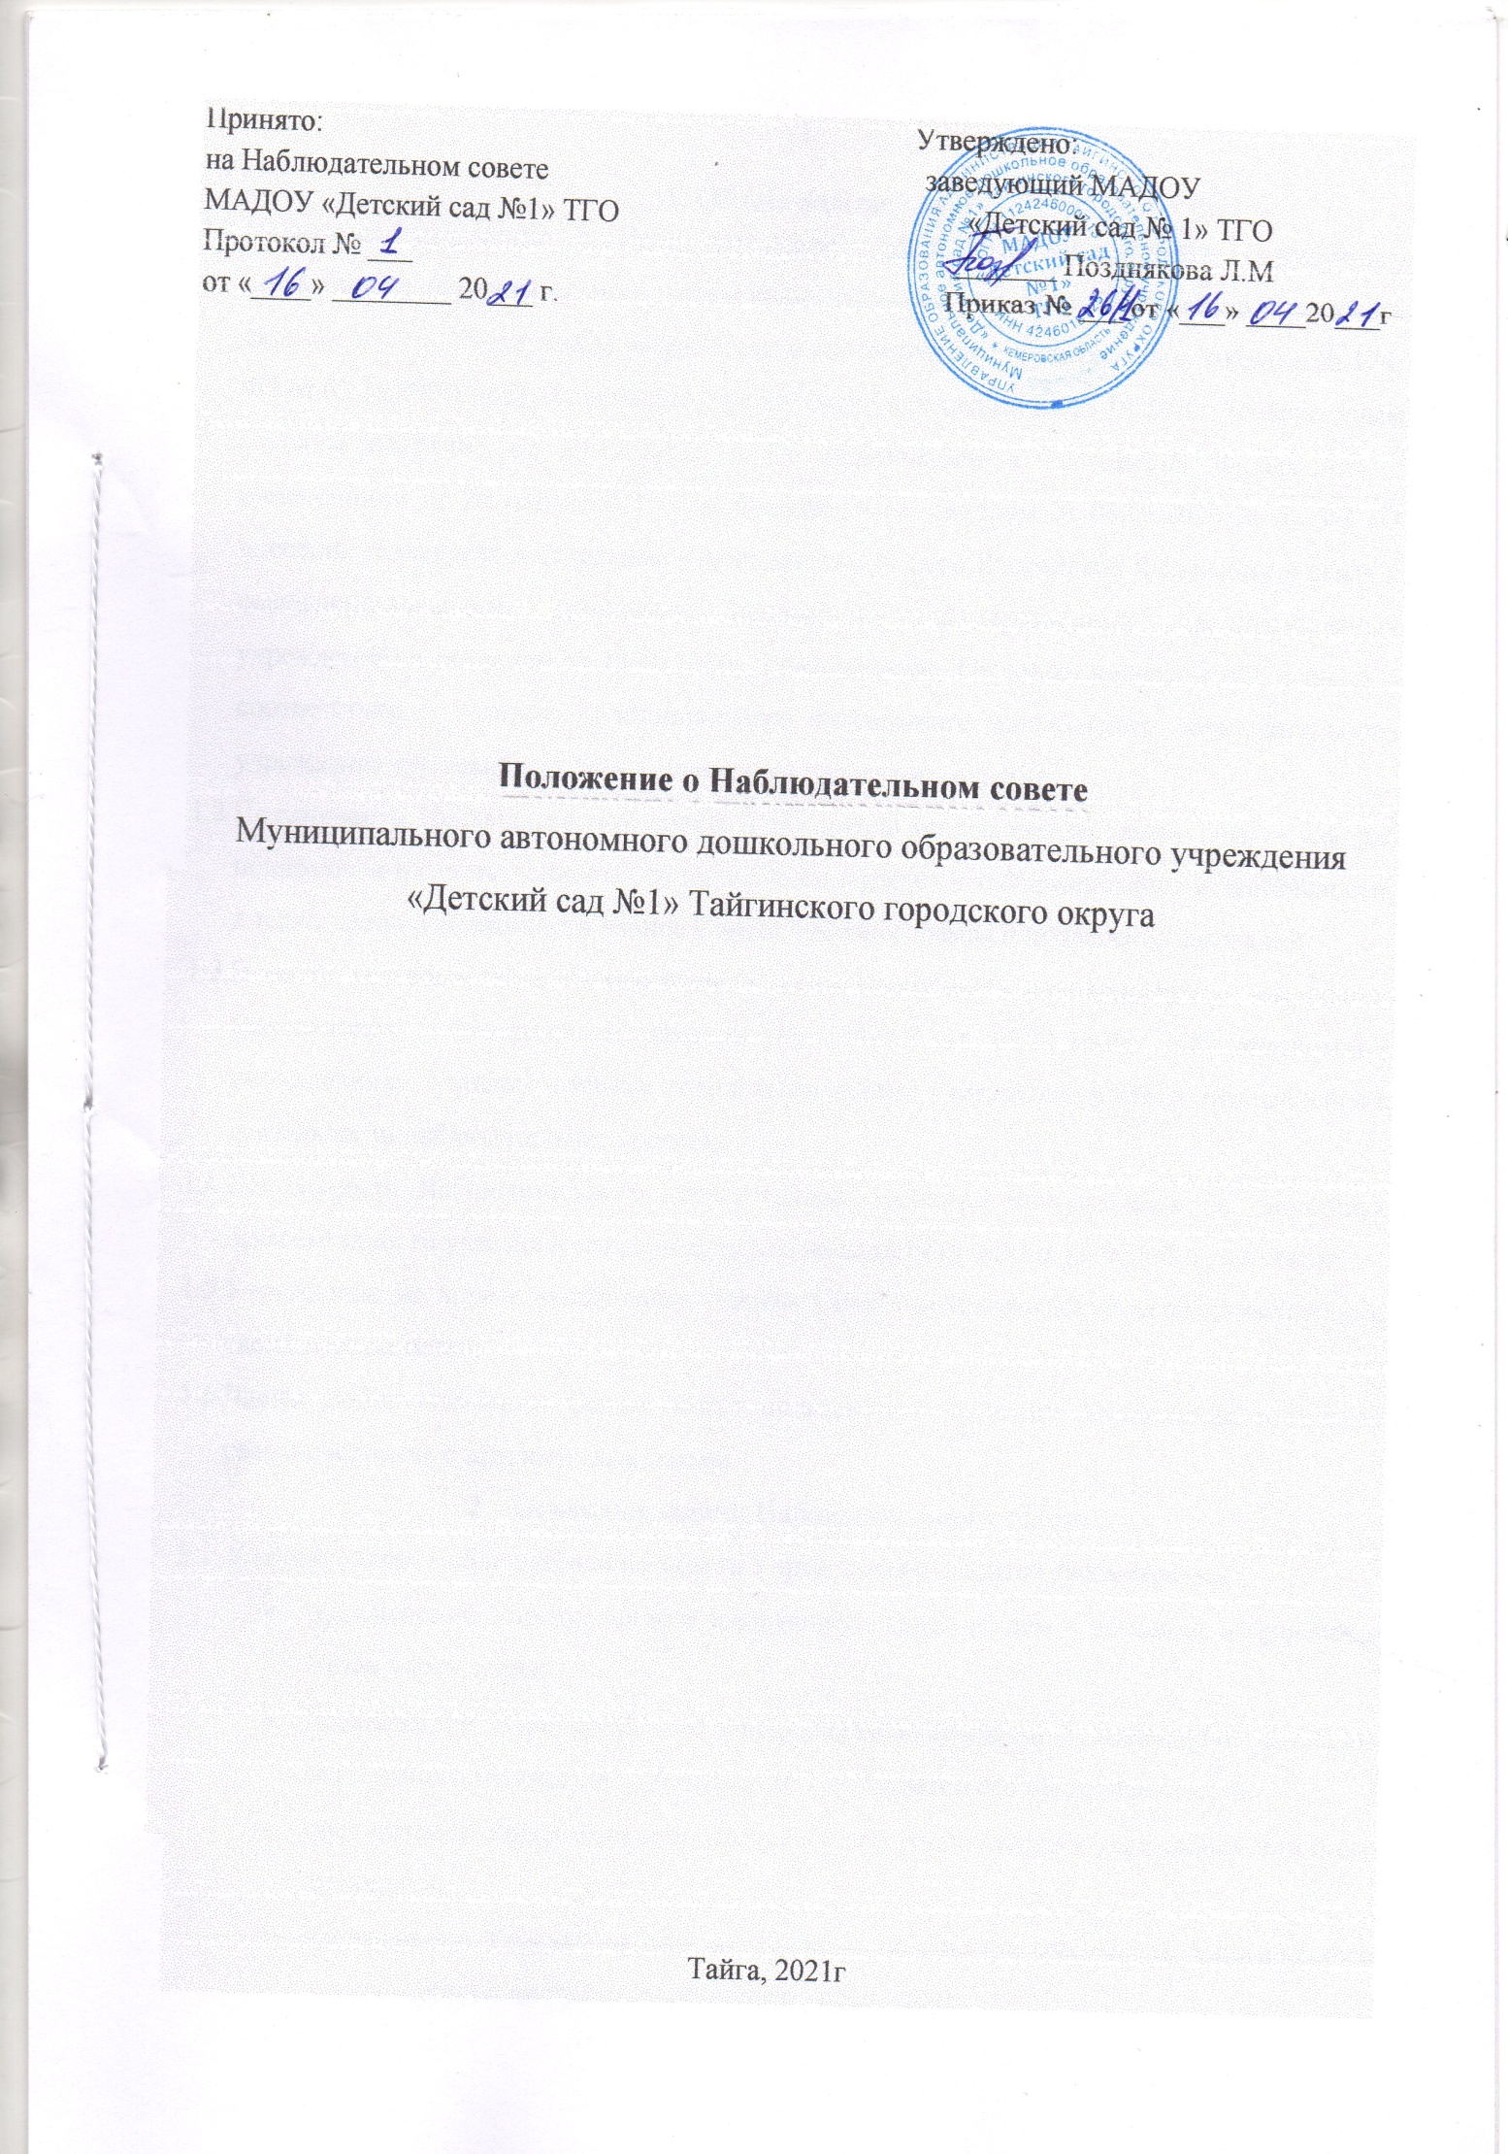
1. Общие положения
  - Настоящее положение о Наблюдательном совете Муниципального автономного дошкольного образовательного учреждения «Детский сад №1» Тайгинского городского округа (далее - Учреждение) разработано в соответствии с Федеральным законом № 174-ФЗ от 03.11.2006г «Об автономных учреждениях» в редакции от 15.10.2020г, Федеральным законом №273-ФЗ от 29.12.2012г « Об образовании в Российской Федерации» с изменениями от 24 марта 2021 года, Федеральным законом от 08.05.2010 № 83-ФЗ «О внесении изменений в отдельные законодательные акты Российской Федерации в связи с совершенствованием правового положения государственных (муниципальных учреждений) в редакции от 15.10.2020г, Гражданским, Трудовым кодексом РФ, а также в соответствии с Уставом Муниципального автономного дошкольного образовательного учреждения «Детский сад №1» Тайгинского городского округа;
  - Положение о Наблюдательном совете Учреждения определяет основные задачи, состав, полномочия и ответственность , устанавливает порядок его формирования и деятельности, а также права и обязанности членов Совета, порядок созыва и проведения заседаний;
  - В своей деятельности Наблюдательный совет Учреждения руководствуется настоящим Положением, Федеральным законом № 174-ФЗ от 03.11.2006г «Об автономных учреждениях», Уставом и иными локальными актами учреждения в части, относящейся к деятельности наблюдательного совета;
  - Деятельность Наблюдательного совета (далее - Совета) основывается на принципах безвозмездности участия в его работе, коллегиальности принятия решений и гласности;
  - Учреждение не вправе выплачивать членам Совета вознаграждение за выполнение ими своих обязанностей;
  - Члены Наблюдательного Совета могут пользоваться услугами Учреждения только на равных условиях с другими гражданами.
- Основные задачи Наблюдательного совета
  - К компетенции Наблюдательного совета Учреждения относится рассмотрение:
- предложений Учредителя или заведующего учреждением о внесении изменений в Устав учреждения;
- предложений Учредителя или заведующего о создании и ликвидации филиалов автономного учреждения, об открытии и о закрытии его представительств;
- предложений Учредителя или заведующего о реорганизации учреждения или о его ликвидации;
- предложений Учредителя или заведующего об изъятии имущества, закрепленного за учреждением на праве оперативного управления;
- предложений заведующего об участии учреждения в других юридических лицах, в том числе о внесении денежных средств и иного имущества в уставный капитал других юридических лиц или передаче такого имущества иным образом другим юридическим лицам в качестве учредителя или участника;
- проекта плана финансово-хозяйственной деятельности учреждения;
- по представлению заведующего проектов отчетов о деятельности учреждения и об использовании его имущества, об исполнении плана его финансово-хозяйственной деятельности, годовую бухгалтерскую отчетность учреждения;
- предложения заведующего о совершении сделок по распоряжению имуществом, которым в соответствии с частями 2 и 6 статьи 3 Федерального закона "Об автономных учреждениях" автономное учреждение не вправе распоряжаться самостоятельно;
- предложения заведующего автономным учреждением о совершении сделок, в совершении которых имеется заинтересованность;
- предложения заведующего о совершении крупных сделок, размер которых определяется в соответствии Федеральным законом № 174-ФЗ от 03.11.2006г «Об автономных учреждениях»;
  - Наблюдательный совет вправе рассматривать предложения Совета родителей;
  - Наблюдательный совет реализует право на самостоятельность учреждения в решениях вопросов, способствующих оптимальной организации воспитательно-образовательной деятельности и финансово-хозяйственной деятельности;
  - По требованию Наблюдательного совета обязаны предоставить информацию по вопросам, относящимся к компетенции Наблюдательного совета.
- Состав и порядок формирования Наблюдательного совета
  - В автономном учреждении создается Наблюдательный совет в составе 7 членов;
  - В состав Наблюдательного совета автономного учреждения входят представители Учредителя автономного учреждения – 1 человек, представители собственника -1 человек, представители органов государственной власти – 1 человек, представители общественности, в том числе лица – 2 человека, представитель учреждения - 2 человека;
  - Количество представителей органов местного самоуправления в составе Наблюдательного совета учреждения не должно превышать одну треть от общего числа членов Наблюдательного совета учреждения;
  - Одно и то же лицо может быть членом Наблюдательного совета учреждения неограниченное число раз;
  - Заведующий учреждением и его заместители не могут быть членами Наблюдательного совета. Заведующий учреждением участвует в заседаниях Наблюдательного совета с правом совещательного голоса;
  - Членами Наблюдательного совета учреждения не могут быть лица, имеющие неснятую, или непогашенную судимость;
  - Решение о назначении членов Наблюдательного совета или досрочном прекращении их полномочий принимается учредителем;
  - Решение о назначении представителей работников учреждения членом или досрочном прекращении их полномочий принимается учредителем на основании решения общего собрания работников учреждения;
  - Решение Общего собрания работников о назначении представителей работников учреждения членами Наблюдательного совета или досрочном прекращении их полномочий направляется учреждением учредителю в течении 10 рабочих дней со дня принятия такого решения. Учреждение также направляет предложения Учредителю о кандидатах в Наблюдательный совет из числа представителей общественности;
3.10.Полномочия члена Наблюдательного совета учреждения могут быть прекращены досрочно:
- по просьбе члена Наблюдательного совета;
- в случае невозможности исполнения членом Наблюдательного совета своих обязанностей по состоянию здоровья или по причине его отсутствия в месте нахождения учреждения в течение четырех месяцев;
- в случае привлечения члена Наблюдательного совета к уголовной ответственности.
3.11. Полномочия члена Наблюдательного совета, являющегося представителем Учредителя либо собственника, могут быть также прекращены досрочно в случае прекращения трудовых отношений;
3.12.Вакантные места, образовавшиеся в Наблюдательном совете в связи со смертью или с досрочным прекращением полномочий его членов, замещаются на оставшийся срок полномочий Наблюдательного совета учреждения;
3.13. Председатель Наблюдательного совета учреждения избирается на срок полномочий данного органа членами Наблюдательного совета из их числа простым большинством голосов от общего числа голосов членов Наблюдательного совета учреждения;
3.14.Избрание Председателя Наблюдательного совета, по решению членов совета, участвующих в заседании, может проводиться в форме открытого и закрытого голосования;
3.15. Представитель работников учреждения не может быть избран председателем Наблюдательного совета учреждения;
3.16. Наблюдательный совет учреждения в любое время вправе переизбрать своего Председателя;
3.17. Председатель организует работу Наблюдательного совета учреждения, созывает его заседания, председательствует на них и организует ведение протокола;
3.18. В отсутствие председателя Наблюдательного совета учреждения его функции осуществляет старший по возрасту член Наблюдательного совета, за исключением представителя работников учреждения.
4. Порядок созыва заседаний Наблюдательного совета
4.1. Заседания Наблюдательного совета учреждения проводятся по мере необходимости, но не реже чем один раз в квартал;
4.2. Заседание Наблюдательного совета учреждения созывается его председателем по собственной инициативе, по требованию Учредителя учреждения, члена Наблюдательного совета учреждения или заведующим учреждением;
4.3. Лицо, созывающее заседание Наблюдательного совета в Учреждении, обязано не позднее, чем за 10 дней до его проведения в письменном виде уведомить об этом каждого члена Наблюдательного совета;
4.4.В уведомлении должны быть указаны: дата, времяи место проведения заседания, форма проведения , а также предлагаемая повестка.
4.5.Члены Наблюдательного совета вправе вносить предложения о включении в повестку заседания дополнительных вопросов не позднее, чем за 5 дней до его проведения;
4.6.Лицо, созывающее заседание, не вправе вносить изменения в формулировки дополнительных вопросов, предложенных членами Наблюдательного совета для включения в повестку заседания;
4.7. В случае, если по предложению членов Наблюдательного совета в первоначальную повестку заседания совета вносятся изменения, лицо, созывающее Наблюдательный совет, обязано не позднее ,чем за 3 дня до его проведения уведомить всех участников Наблюдательного совета о внесенных в повестку заседания изменениях;
4.8. В случаях, не терпящих отлагательства, заседание Наблюдательного совета может быть созвано немедленно без письменного извещения членов совета (по телефону);
4.9. В заседании Наблюдательного совета учреждения вправе участвовать руководитель учреждения. Иные приглашенные председателем Наблюдательного совета учреждения лица могут участвовать в заседании, если против их присутствия не возражает более чем 1 /3 от общего числа членов Наблюдательного совета учреждения;
4.10. Заседание Наблюдательного совета учреждения является правомочным, если все члены Наблюдательного совета учреждения извещены о времени и месте его проведения и на заседании присутствует более половины членов Наблюдательного совета учреждения. Передача членом Наблюдательного совета учреждения своего голоса другому лицу не допускается;
4.11. Настоящим Положением предусматривается возможность учета представленного в письменной форме мнения члена Наблюдательного совета учреждения, отсутствующего на его заседании по уважительной причине, при определении наличия кворума и результатов голосования, а также возможность принятия решений Наблюдательным советом учреждения путем проведения заочного голосования. Указанный порядок не может применяться при принятии решений по вопросим, предусмотренным пунктами 9 и 10 части 1 статьи 11 Федерального закона "Об автономных учреждениях";
4.12. Каждый член Наблюдательного совета учреждения имеет при голосовании один голос. В случае равенства голосов решающим является голос председателя Наблюдательного совета учреждения;
4.13. Первое заседание Наблюдательного совета учреждения после его создания, а также первое заседание нового состава Наблюдательного совета учреждения созывается по требованию учредителя учреждения.
До избрания председателя Наблюдательного совета учреждения на таком заседании председательствует старший по возрасту член Наблюдательного совета учреждения, за исключением представителя работников учреждения.
4.14. При подготовке к проведению заседания Наблюдательного совета его председатель определяет:
- форму проведения заседания (совместное присутствие членов наблюдательного совета или заочное голосование)
- дату, место, время проведения заседания, а в случае проведения заседания в форме заочного голосования- дату окончания приема бюллетеней для голосования и почтовый адрес, по которому должны направляться заполненные бюллетени;
- повестку дня заседания Наблюдательного совета;
- порядок сообщения членам Наблюдательного совета о проведении заседания совета;
- перечень информации (материалов) предоставляемой членам Наблюдательного совета при подготовке к проведению заседания, и порядок ее предоставления;
4.15. Секретарь Наблюдательного совета избирается на срок полномочий Совета большинством голосов его членов от общего числа голосов;
4.16.Секретарь осуществляет функции по организационному обеспечению работы Наблюдательного совета, ведет делопроизводство;
4.17. К обязанностям секретаря относится:
- сбор предложений от членов Наблюдательного совета учреждения по формированию плана работы Наблюдательного совета Председателю;
- непосредственное участие в подготовке проекта повестки очередного заседания Наблюдательного совета в соответствии с предложениями, поступившими от его членов;
- извещение членов Наблюдательного совета и приглашенных лиц о времени и месте проведения заседания;
- подготовка и рассылка материалов, необходимых для организации и проведения заседания совета;
- подготовка запросов и ответов на письма от имени Наблюдательного совета;
- подведение итогов голосования, принимаемых путем заочного голосования;
- подготовка проектов протокольных решений.
- ведение, оформление и подписание протоколов заседаний Наблюдательного совета и выписок из протоколов заседаний;
- обеспечивает хранение протоколов Наблюдательного совета;
- осуществляет учет поступающих в Наблюдательный совет предложений о проведении его заседаний и вопросов, поступающих для рассмотрения и решения Советом.
- обеспечивает скоординированную и оперативную работу членов Совета.
5. Протоколы заседаний Наблюдательного совета
5.1. На заседании Наблюдательного совета учреждения ведется протокол.
5.2. Протокол заседания Наблюдательного совета учреждения составляется не позднее 10 дней после его проведения.
В протоколе указываются:
- место и время проведения заседания;
- лица, присутствующие на заседании;
- повестка дня;
- вопросы, поставленные на голосование, и итоги голосования по ним;
- принятые решения.
5.3. Протокол заседания Наблюдательного совета учреждения подписывается председательствующим на заседании, который несет ответственность за правильность составления протокола, и секретарем Наблюдательного совета.
5.4. Учреждение обязано предоставлять протоколы заседаний Наблюдательного совета по требованию ревизионной комиссии, аудитора учреждения, а также копии этих документов учредителю учреждения.
6. Ответственность членов Наблюдательного совета
6.1. Члены Наблюдательного совета при осуществлении своих прав и исполнении обязанностей должны действовать в интересах учреждения, осуществлять свои права и исполнять обязанности в отношении общества добросовестно и разумно.
6.2. Члены Наблюдательного совета несут ответственность перед учреждением за убытки, причиненные автономному учреждению их виновными действиями, бездействием, если иные основания и размер ответственности не установлены федеральными законами. При этом в Наблюдательном совете не несут ответственности члены, голосовавшие против решения, которое повлекло причинение обществу убытков, или не принимавшие участия в голосовании.
6.3. При определении оснований и размера ответственности членов Наблюдательного совета должны быть приняты во внимание обычные условия делового оборота и иные обстоятельства, имеющие значение для дела.
7. Процедура утверждения и внесения изменений в Положение о Наблюдательном совете
7.1. Настоящее Положение о Наблюдательном совете является локальным нормативным актом, принимается на Наблюдательном совете и утверждается приказом заведующего Учреждением. Решение об его утверждении принимается большинством голосов участвующих в заседании совета;
7.2. Положение принимается на неопределенный срок. Предложения о внесении изменений и дополнений в Положение вносятся в порядке, предусмотренном Положением для внесения предложений в повестку дня очередного или внеочередного заседания Наблюдательного совета.
7.3. Решение о внесении дополнений или изменений в Положение принимается большинством голосов членов Наблюдательного совета, участвующих в заседании.
7.4. Если в результате изменения законодательства и нормативных актов РФ отдельные статьи настоящего положения вступают в противоречие с ними, эти статьи утрачивают силу и до момента внесения изменений в положение члены Наблюдательного совета руководствуются законодательством РФ.
8. Заключительные положения.
8.1. Вопросы деятельности Наблюдательного совета, не нашедшие отражения в настоящем Положении, регулируются в соответствии с действующим законодательством РФ, Уставом учреждения.
8.2. В случае принятия нормативных актов по вопросам деятельности Наблюдательного совета Учреждения, содержащих иные нормы по сравнению с настоящим Положением, в части возникающего противоречия применяются указанные нормативные акты.

